Møtereferat
Styremøte 09.04.2025

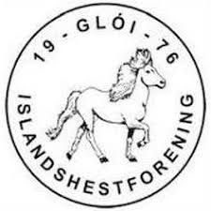

Dato: 08.01.2026 | Møteleder: Rebekka B. Morset
Sted: Teams | Referent: Torunn Nordvik

Til stede: Rebekka Morset, Ida Kvande, Bina Ramlo, Maria Digre, Marte W. Skorgenes og Torunn Nordvik | Sendes til: Alle i styret og postes på hjemmesiden.
Forfall: Stian Bjerkan

Sak nr. | Tekst | Ansvar
1 | Økonomi: Gjennomgang av 2025, mye rot med fakturering fra Bratsberg, de har fakturert for mye. Rutinene for betaling av fakturaer må endres, skriftlig avtale ved leie av anlegg må benyttes uansett hvordan arrangement det gjelder.  Kommet inn flere midler fra NIF som bedrer den totale økonomien og sluttresultatet.
2 | Årsmøte:  Dato 12.02.2026 kl.18.00 Julstien 18, Lånke.  Sakspapirer er under utarbeidelse, årsmelding fra Styret, Sportskomite og Kurs og Aktivitetskomite er ferdig. Mangler økonomi og innstilling fra valgkomiteen for forslag til styre-og komiteemedlemmer for 2026.  Årsmøtepapirer er planlagt sendt ut 3 uker før årsmøtet til medlemmene.
3
4
5
6 | Neste styremøte: | 21.01.2026

